Перечень продукции:
1) Тяжелая стерневая борона КАМА шириной захвата от 12 до 27 метров
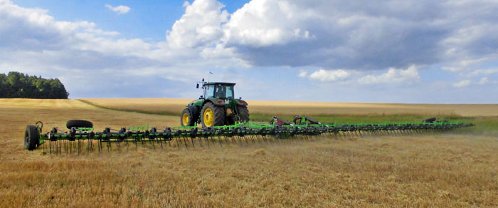
Ширина захвата, м. | 12 м. | 15 м. | 18 м. | 21 м. | 24 м. | 27 м.
Количество секций, шт. | 6 | 8 | 10 | 12 | 14 | 16
Количество граблин, шт. | 90 | 120 | 150 | 180 | 210 | 240
Диаметр зубьев граблины, мм. |  | 16 мм
Производительность (при V=15 км/ч) | 22 га/ч | 27 га/ч | 32,5 га/ч | 39 га/ч | 42,5 | 46 га/ч
Рабочая скорость, км/ч |  | 12-18 км/ч
Требуемая мощность трактора, л.с. | 10-15 л.с. на 1 м длины бороны (в зависимости от условий почвы, глубины обработки, скорости)
Стоимость бороны, руб с НДС. | 866 969,00р. | 957 953,00р. | 1 090 984,00р. | 1 190 000,00р. | 1 300 000,00р. | 1 368 439,00р.

Более подробную информацию вы можете получить по телефону:
тел.(8552) 45-12-10 сот. 8-909-312-30-45 Светлана

2) Глубокорыхлитель КАМА ТГР шириной захвата от 2,5 до 7 метров
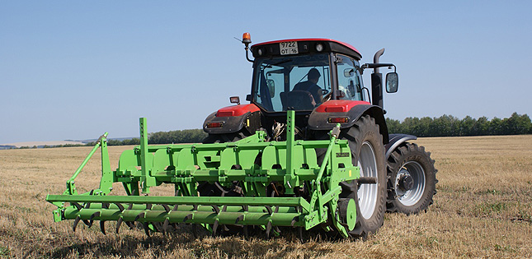
№ п/п | Наименование  товара | Ширина  захвата,м. | Кол-во  стоек | Глубина  обработки, см. | Агрегатируется с тракторами  мощностью, л.с. | Тип катка | Цена  (в т.ч. НДС)
1. | Глубокорыхлитель «КАМА» 45.5-250 | 2,5 | 5 | 45 | 80-130 л.с. | механический | 300 150,00
2. | Глубокорыхлитель «КАМА» 45.7-300 | 3,0 | 7 | 45 | 100 - 130 л.с. | механический | 390 309,00
3. | Глубокорыхлитель «КАМА» 55.7-300 | 3,0 | 7 | 55 | 150-180 л.с. | механический | 490 800,00
4. | Глубокорыхлитель «КАМА» 65.9-400 | 4,0 | 9 | 65 | 250-350 л.с. | гидравлический | 605 580,00
5. | Глубокорыхлитель «КАМА» 65.11-500 | 5,0 | 11 | 65 | 320-450 л.с. | гидравлический | 724 000,00
6. | Глубокорыхлитель «КАМА» ПТГР50.14-700 (прицепной) с дисковым катком | 7,0 | 14 | 50 | Не менее  500 л.с. | гидравлический | 1 800 000,00
Более подробную информацию вы можете получить по телефону:
тел.(8552) 45-12-10 сот. 8-909-312-30-45 Светлана
3) Тележка переходная КАМА ТПУ 6000 (для тракторов без 3-х точечной навески)
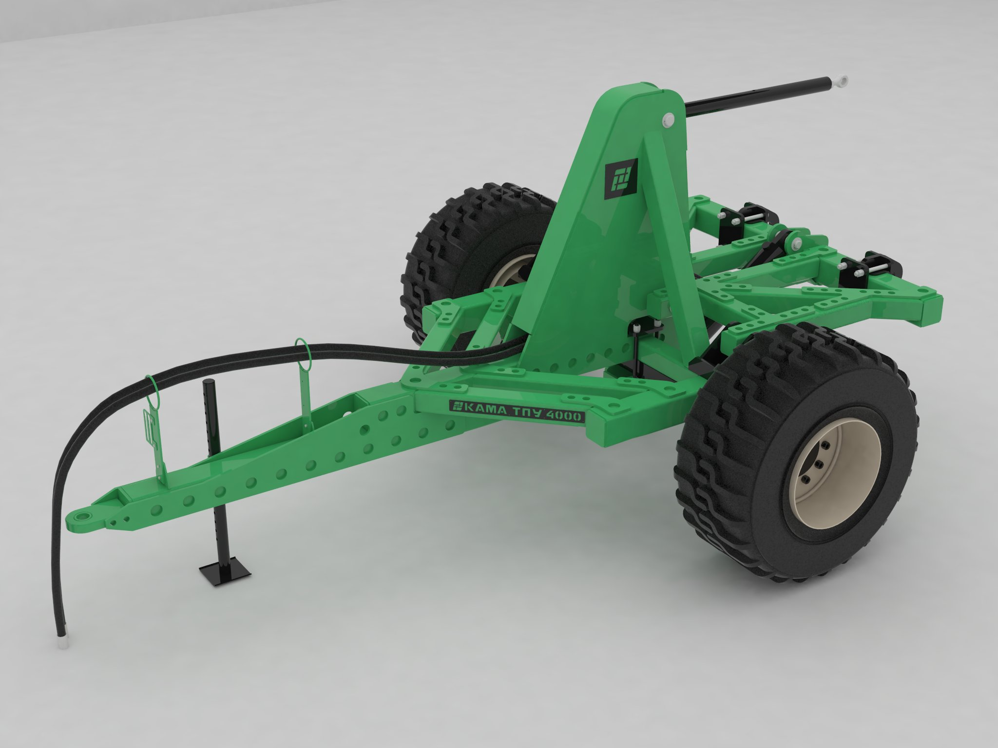
Наименование товара | Грузоподъёмность, кг (для глубокорыхлителей) | Масса тележки, кг. | Межосевое расстояние между нижними сцепными кронштейнами, мм | Минимальная масса трактора, тонн | Длина тележки, мм | Ширина тележки, мм | Высота, мм | Цена (в т.ч. НДС), руб.
КАМА ТПУ 6000 | 6000 | 2100 | 640…1460. | 12 | 4776 | 3220 | 2150 | 490 000,00
На всю технику предоставляется гибкая система скидок.
Более подробную информацию вы можете получить по телефону:
тел.(8552) 45-12-10 сот. 8-909-312-30-45 Светлана

